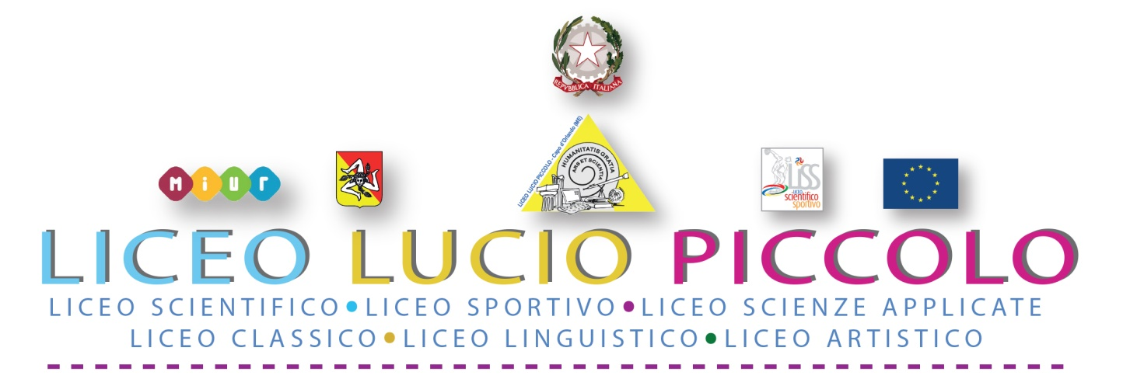
Sede centrale - Presidenza e Segreteria: Via Consolare Antica snc 98071 CAPO D'ORLANDO (ME)
Codice Fiscale 95029310836 - Codice Meccanografico MEPS22000L - Tel. 0941/902103
e-mail: meps22000l@istruzione.it - PEC: meps22000l@pec.istruzione.it - Sito Web: www.liceoluciopiccolo.edu.it
Plesso Via Torrente Forno, 69 - Capo d’Orlando (ME) Tel. 0941/957831

Allegato A

AL DIRIGENTE SCOLASTICO
DEL LICEO LUCIO PICCOLO
CAPO D’ORLANDO (ME)

OGGETTO: DICHIARAZIONE DI RESTITUZIONE TABLET/NOTEBOOK PER LA DIDATTICA
A DISTANZA PER IL PERIODO EMERGENZA SANITARIA COVID19.

Il sottoscritto Sig./Sig.ra______________________________________________________________

genitore dell’alunno/a _______________________________________________________________

iscritto/a alla classe__________________ sezione ____________ indirizzo ____________________

DICHIARA

- nella qualità di comodatario, di restituire in data odierna il TABLET/NOTEBOOK utilizzato dal figlio/a;
- di restituire il TABLET/NOTEBOOK integro di imballo originale e completo di tutte le parti e componenti;
- di restituire il TABLET/NOTEBOOK in buone condizioni di funzionamento al netto del normale deperimento dovuto ad un corretto uso.

data, _______________________

Firma del dichiarante

_____________________________

SCHEDA TECNICA IDENTIFICATIVA DEL PRODOTTO

TIPO DI DISPOSITIVO
RIFERIMENTO NUMERO INVENTARIO

